電通四甲微處理器實驗 實驗結報

實驗名稱 | Lab 06—Music
學號 | 05052421 | 組員 | 姚同宇

- 實驗目的
如何使Arduino發出特定旋律的聲音?
- Arduino接喇叭如何接線？
- 如何使用 tone library?
- 如何演奏一段音樂?
- 如何使用4*4鍵盤演奏音樂?
- 實驗步驟
- Arduino演奏一段特定的音樂，旋律不得是小蜜蜂
- 使用4*4鍵盤演奏音樂
- Check Point 1程式碼
#include "pitches.h"
int tune[] = {NOTE_C4, NOTE_D4, NOTE_E4, NOTE_C4,
NOTE_C4, NOTE_D4, NOTE_E4, NOTE_C4,
NOTE_E4, NOTE_F4, NOTE_G4,
NOTE_E4, NOTE_F4, NOTE_G4, 0,
NOTE_G4, NOTE_A4, NOTE_G4, NOTE_F4, NOTE_E4, NOTE_C4,
NOTE_G4, NOTE_A4, NOTE_G4, NOTE_F4, NOTE_E4, NOTE_C4,
NOTE_D4, NOTE_G3, NOTE_C4,
NOTE_D4, NOTE_G3, NOTE_C4};

float duration[] = {0.2, 0.2, 0.2, 0.2,
0.2, 0.2, 0.2, 0.2,
0.2, 0.2, 0.4, 0.2, 0.2, 0.4, 0.001,
0.132, 0.067, 0.132, 0.067, 0.2, 0.2,
0.132, 0.067, 0.132, 0.067, 0.2, 0.2,
0.2, 0.2, 0.4, 0.2, 0.2, 0.4};
float length = sizeof(tune) / sizeof(tune[0]);

void setup() {
pinMode(5, OUTPUT);
}

void loop() {
for (int x=0; x<length; x++) {
tone(5,tune[x]);
delay(2500 * duration[x]);
noTone(5);
}
delay(5000);
}
- 實驗結果及分析1
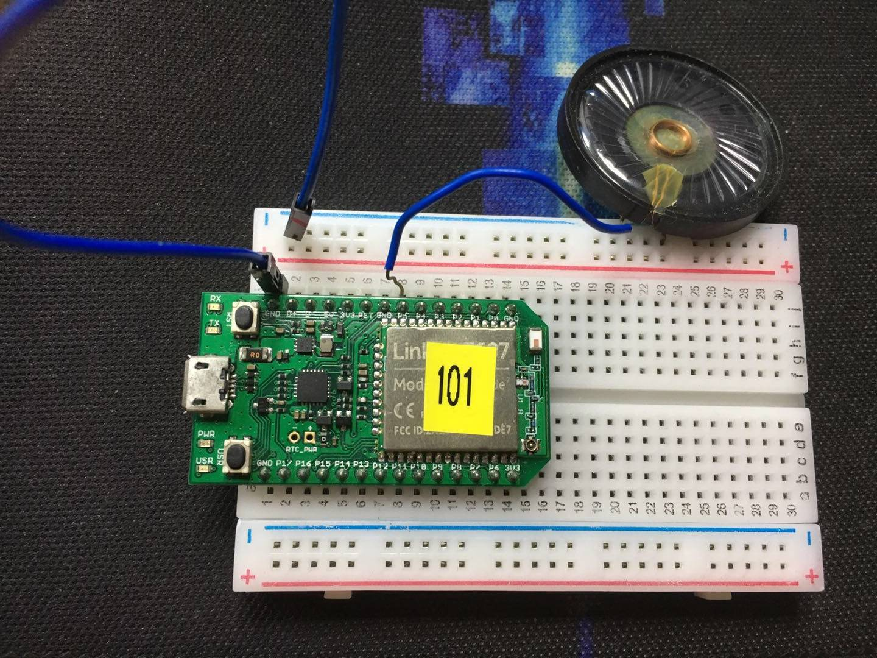
實驗結果：喇叭演奏出特定旋律《两只老虎》。
（實驗錄影請到Github中觀看）

- Check Point 2 程式碼
#include "pitches.h"

int tune4[] = {NOTE_C4, NOTE_D4, NOTE_E4, NOTE_F4, NOTE_G4, NOTE_A4, NOTE_B4};
int tune5[] = {NOTE_C5, NOTE_D5, NOTE_E5, NOTE_F5, NOTE_G5, NOTE_A5, NOTE_B5};

#include <Keypad.h>
const byte ROWS = 4;
const byte COLS = 4;
char keys[ROWS][COLS] = {
{'C', 'D', 'E', 'F'}, {'9','6','3', 'B'},
{'8', '5', '2', 'A'}, {'7', '4', '1', '0'}
};
byte rowPins[ROWS] = {16, 15, 14, 13};
byte colPins[COLS] = {12, 11, 10, 9};
Keypad keypad = Keypad( makeKeymap(keys), rowPins,colPins, ROWS, COLS);

int index;
char key;

void setup() {
pinMode(5, OUTPUT);
}

void loop() {
key = keypad.getKey();
if((key-'1')>=0 && (key-'7')<=0) {
index = key - '1';
if(key != NO_KEY) {
tone(5,tune4[index],500);
}
}
else if((key-'A')>=0 && (key-'F')<=0) {
index = key - 'A';
if(key != NO_KEY) {
tone(5,tune5[index],500);
}
}
}
- 實驗結果及分析2
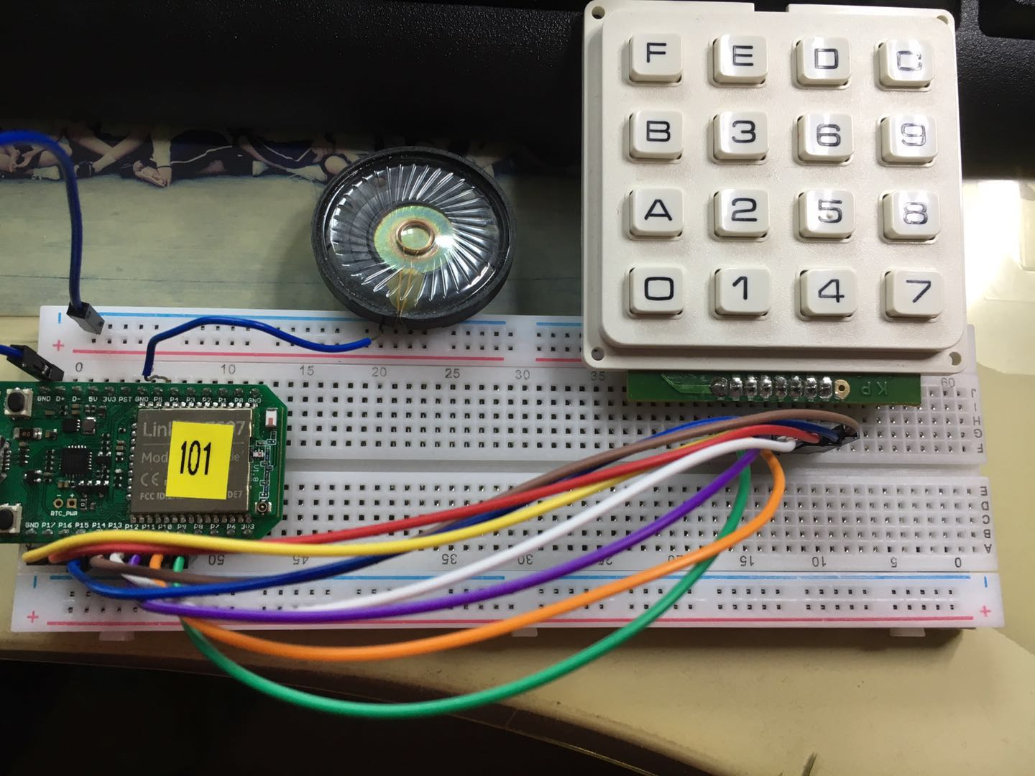
實驗結果：喇叭將會按照小鍵盤所摁下的數字發出對應的聲音。
數字1-9對應第4八度的Do--Si；
字母A-F對應第5八度的Do--La。
（實驗錄影請到Github中觀看）

